1. **Некорректные тесты:**

1.1 Цель: Проверить работоспособность программы при отсутствии файла.

Ожидаемый результат: Ошибка открытия файла

Полученный результат:



1.2 Цель: проверить работоспособность программы при пустом файле.

Ожидаемый результат: Файл пуст.

Полученный результат:



1.3 Цель: проверить работоспособность программы при наличии текста в файле.

Ожидаемый результат: Обнаружены некорректные символы. Проверьте исходный файл с данными

Полученный результат:



1.4 Цель: проверить работоспособность алгоритма при количестве элементов в массиве либо равном единице.

Ожидаемый результат: Массив отсутствует

Полученный результат:



**2. Корректные тесты:**

2.1 Цель: Проверить работоспособность алгоритма при корректных данных.

Исходные данные:

AVec[] = {4 -6 0 4 -7 8 3 1 3 8 -8 7 4}

Ожидаемый результат:

Первый минимальный элемент под номером 3: 0

Второй минимальный элемент под номером 8: 1

Конечный массив 4 -6 0 8 3 4 -7 1 3 8 -8 7 4

Полученный результат:

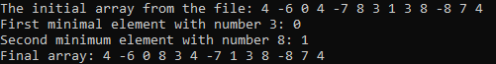

2.2 Цель: Проверить работоспособность алгоритма при корректных данных, но размер промежутка равен количеству сдвигов.

Исходные данные:

AVec[] = {4 -6 0 8 3 1 3 8 -8 7 4}

Ожидаемый результат:

Первый минимальный элемент под номером 3: 0

Второй минимальный элемент под номером 6: 1

Конечный массив 4 -6 0 8 3 1 3 8 -8 7 4

Полученный результат:

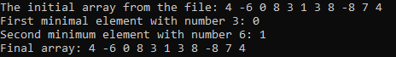

2.4 Цель: Проверить работоспособность алгоритма при корректных данных, но отсутствие промежутка.

Исходные данные:

AVec[] = {4 -6 0 1 3 8 -8 7 4}

Ожидаемый результат:

Первый минимальный элемент под номером 3: 0

Второй минимальный элемент под номером 4: 1

Конечный массив 4 -6 0 1 3 8 -8 7 4

Полученный результат:

